“智鹿”基于二维码室内定位技术应用项目

创

业

项

目

计

划

书

**摘要**

智鹿项目是一个基于二维码的室内导航方法设计与实现应用项目，可以应用于机场、车站、图书馆、医院**、**超市等大型应用场所，其主要产品智鹿APP结合了二维码与Android SDK进行定位与导航，在大型商业场所中智鹿APP不仅能帮助用户带到“他想去”的地方，还为商户带来“它想要”的客户。目前，二维码应用的普遍性得到广泛认可，将二维码技术的便捷性应用于室内定位导航中，可以以低成本快速大范围实现室内定位导航。智鹿APP融合室内定位导航、停车、WIFI、店铺收藏等服务，用户尽享便利；提供会员管理、信息推送、优惠发放等服务，运营方省时省力；并且将深度挖掘室内位置数据，将之可视化直观展现，辅助运营方利用数据提升运营效力。智鹿项目商业理念明确，首先是能为用户进行导航，其次为商户提供线上销售门面。在满足不同用户需求的前提下进一步进行用户的数据分析，帮助商户制定更有针对性的商业策略，也能帮助团队不断了解用户需求从而迭代智鹿项目。本项目商业模式出发点为了完善商业中心的基础配套设计建设，提高用户对商业中心的用户体验感，从而达到吸引商户入驻商业中心和客流量的目的，增收间接的商业利益，项目的市场转化前景广阔，团队计划先从简单做起，本次基于二维码的室内导航项目将会以商业超市为突破口，累计项目经验。

**关键词**：室内导航；二维码；Android SDK；APP

**目录**

**第一章 智鹿简介及项目分析** 1

1.1室内导航项目背景 1

1.2 室内导航项目意义 1

1.3公司成立与宗旨 2

1.4公司经营范围与产品服务 2

1.5智鹿团队成员结构 3

1.6商业模式与盈利点 4

1.6.1商业模式 4

1.6.2盈利点 5

1.7项目分析 5

1.7.1产品组成：智鹿APP和商业管理后台 6

1.7.2相关技术说明：二维码与Android SDK 6

1.7.3产品实现思路 7

1.8项目特色与未来产品规划 9

1.8.1项目特色 9

1.8.2未来产品与服务规划 9

1.9本章小结 9

**第二章 室内导航的行业分析与市场营销** 10

2.1 行业分析 10

2.2市场分析 10

2.3竞争分析 12

2.4项目SWOT分析 13

2.5市场营销 16

2.5.1竞争策略 16

2.5.2宣传推广战略 17

2.6本章小结 17

**第三章 智鹿应用系统分析** 18

3.1系统需求分析 18

3.2系统应用环境需求 20

3.3系统设计原则 21

3.4本章小结 22

**第四章 智鹿应用系统设计** 22

4.1系统架构设计 22

4.2系统功能模块设计 23

4.2.1商业管理者功能 23

4.2.2商户功能 24

4.2.3用户功能 24

4.2.4项目研究的重点：二维码扫码与解析 25

4.2.5项目研究的难点：路径导航算法分析与优化 26

4.3系统安全设计 28

4.4本章小结 30

**第五章 智鹿应用系统实施** 30

5.1加载基础地图 30

5.2楼层分布显示控件 31

5.3 2D/3D视图切换控件 32

5.4 IPO搜索控件 33

5.5 路径规划 34

5.6路径文字描述 36

5.7 二维码扫描获取起点导航 37

5.8本章小节 40

**第六章 财务规划与风险分析** 40

6.1资金规划与预期收入 40

6.2用户规模预测及盈利预测 41

6.3风险分析 42

6.3.1 研发风险 42

6.3.2 资金风险 43

6.3.3管理风险 43

6.3.4竞争风险 43

6.4本章小结 44

**结论** 44

**致谢** 44

1. **智鹿简介及项目分析**

1.1室内导航项目背景

近几年来，各式各样大型商场铺天盖地地落成，规模也越来越庞大，人们的日常生活已经离不开它们。但是，我们经常会遇到一些麻烦的场景：譬如，我们想在庞大复杂的购物中心寻找某家品牌商店，又或者要在大型超市中寻找出入口，这不仅是件浪费时间的事，还很容易导致自己迷路。事实上，很多大型商场的导航与导购方式并没有随着它们规模的扩大而做出相应调整，它们单单依靠简单的平面图和方向标志来引导商场顾客，即使这些引导标志清晰明确，也显得传统和单一，缺乏智能化。要使商场顾客能在海量的商铺中准确便捷地找到自己的目的地，一套完善的商场导航和导购应用系统显然是不可或缺的。

目前，智能手机上的导航应用主要依靠全球定位系统（GPS）的卫星信号来实现，GPS 虽然已经在全球普及并且应用到各行各业，但是它有个明显的缺陷，那就是在室内无法使用，不能直接满足大型商场这类室内场景的定位与导航需求。为了帮助人们在这些建筑内快速找到想要到达的位置，室内导航技术近年来受到越来越多的关注，并呈现出日渐广阔的商业前景和巨大的市场价值。目前，我国室内导航系统和方法的研究主要是基于室内wifi，蓝牙4.0，RFID等技术，然而就目前我国的市场情况，部署硬件成本过高问题已成为主要发展瓶颈。

二维码是近几年来移动设备十分流行的一种编码方式，它比传统的Bar Code（条形码）能存更多的信息，也能表示更多的数据类型，有制作成本低廉，识别速度快等特点。二维码的应用十分广泛，涉及身份识别，产品溯源，电子票务等，但在地理信息应用中却十分稀少。因此，本项目组结合二维码技术的便捷性和空间数据库在管理地理空间数据方面的高效性，将二者应用于室内导航软件的开发，设计基于二维码室内导航商用型APP--智鹿。

1.2 室内导航项目意义

O2O(Online To Offine)行业快速发展，线上的市场在互联网巨头的夹击和众多创业公司的渗透下竞争非常激烈，但线下方面却仍然有很大的发展空间。“最后一公里”作为线下与线上行业共同的一个难题，如何得到有效解决是目前研究的一个重要方向。室内导航作为"解决地图导航最后一公里"的超级入口，正在逐渐的发挥着其商业价值。室内导航场景可以应用于机场、车站、图书馆、医院**、**超市等大型应用场所，它将作为连接用户和线下的商家的一个入口。不仅将用户带到"他想去"的地方，还能为商户 带来"它想要"的用户。

本项目突破市场上其他室内导航应用建设成本高，硬件设备欠缺等难题，其硬件成本投入十分低廉，投入使用速度快，后期维护简单，能实现精准的室内定位及导航功能，在室内定位导航需求日益增长的情况，基于二维码的室内导航软件符合我国当前的市场现状。

1.3公司成立与宗旨

智鹿科技发展有限公司，是一家为智能生活建设提供综合解决方案的高科技企业，始终坚持“科技创造生活”的发展战略，以全新的管理模式，完善的技术，周到的服务，卓越的品质为生存根本，致力于提升研发技术及挖掘用户需求，并以诚信、共赢、开创经营理念，创造良好的企业环境。

公司的宗旨：以为用户提供高质量服务为最大目标，以务实创新开创品牌未来。

1.4公司经营范围与产品服务

公司拟注册公司为科技类公司，主要从事手机应用开发，后期以发展增加服务行业和文化转播行业的经营范围，提供商家OTO服务和广告服务。

公司提供的产品主要为智鹿APP,这是一款拥有室内导航这一特色功能的商用综合型APP。主要用户群为大型应用场所的消费者，提供定位，导航，商家搜索，广告推送，外卖，停车，电影，打车等功能。

1.5智鹿团队成员结构

|  |  |  |  |  |  |
| --- | --- | --- | --- | --- | --- |
| 姓名 | 性别 | 年龄 | 职位 | 学历 | 专业 |
| 潘敏洁 | 女 | 21 | 市场部经理 | 本科 | 计算机科学与技术 |
| 主要工作经历/主要成就 | | | | | |
| 在校期间曾担工作室负责人助理，负责管理、策划及组织活动，工作认真负责，团队合作能力强，善于聆听他人的意见，具备总揽大局、敏锐的洞察力以及管理组织能力，同时大学期间致力于网站的框架研究和手机软件客户端的开发，具备一定的专业技术知识和开发经验。  1、2016年8月全国博弈锦标赛斗地主系列二等奖；  2 2016年10月RobCup中国赛区武术擂台赛全国二等奖。 | | | | | |

（表1-1 成员信息表）

|  |  |  |  |  |  |
| --- | --- | --- | --- | --- | --- |
| 姓名 | 性别 | 年龄 | 职位 | 学历 | 专业 |
| 卓伟鹏 | 男 | 21 | 研发部经理 | 本科 | 计算机科学与技术 |
| 主要工作经历/主要成就 | | | | | |
| 在校期间曾担班长，为人认真负责。曾在学校的工作室担任网页后台开发，并且承担服务器运维。同时熟悉Java、Android移动终端特性、开发特点，具备较强的自学能力、抗压能力、逻辑分析能力和团队协作能力，责任心强，思维敏捷，工作认真负责。  1、2015年11月全国高校移动互联网应用开发创新大赛优秀奖，  2、2015学校竞赛三等奖。 | | | | | |

（表1-2 成员信息表）

|  |  |  |  |  |  |
| --- | --- | --- | --- | --- | --- |
| 姓名 | 性别 | 年龄 | 职位 | 学历 | 专业 |
| 李堃琪 | 女 | 21 | 市场部经理 | 本科 | 新闻 |
| 主要工作经历/主要成就 | | | | | |
| 为人认真，追求卓越，思想活跃，对网络热点、时尚潮流有独特的敏锐感，擅长沟通，策划编辑文案，团队合作能力强。对网页和移动端UI设计有非常浓厚的兴趣，擅长photoshop，illustrator，熟悉Axure RP，具有较强的自学能力，自助能力强，为人和善，积极乐观，善于与人交流责任心强，工作认真负责，  1 获得第中国大学生计算机设计大赛三等奖。  2 第七届蓝桥杯软件创业团队赛选拔赛二等奖等。 | | | | | |

（表1-3 成员信息表）

公司运作初期将采用直线式的组织结构。此结构适合初期的发展运作，责任明确便于管理，但上层职务没有作一定细分，对上层管理各种专业能力的要求亦会较高。组织结构及人员职务划分如下：

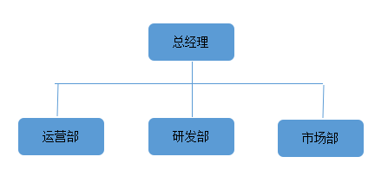

（图 1-1 智鹿科技创业初期组织架构）

1.6商业模式与盈利点

1.6.1商业模式

整个项目在产品上分为3个部分：1 应用提供商 2 开放平台提供商 3 广告代理。下图为智鹿项目的商业模式（见图2-1）

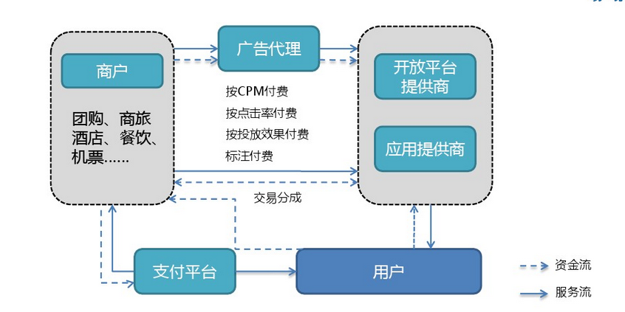

（图 1-2 智鹿项目总商业模式）

1.6.2盈利点

智鹿项目主要从APP内用户使用APP内OTO功能后产生的OTO流水、广告投放以及室内专属应用定制费用3方面，具体盈利点说明见下表所示。（见表1-4）

|  |  |  |
| --- | --- | --- |
| 盈利点 | 获利对象 | 说明 |
| 会员费 | 消费者 | 成为高级会员的费用 |
| 商企大数据分析费 | 商企用户 | 使用大数据分析报告的费用 |
| 广告费 | 商企用户 | 使用智鹿后投放的广告费用 |
| 置顶费用 | 商企用户 | 各版块信息置顶费用 |
| OTO平台盈利 | 所有用户 | OTO平台产生的盈利 |
| 商企后台使用费 | 商企用户 | 商家使用智鹿后台的套餐费用 |

（表1-4 智鹿项目盈利点说明）

其中OTO盈利模式是指：此盈利模式类似于大型超市，不在于赚取销售的差价，而在于资金流水带来的利润。简单来说，智鹿的后台对每所商家来说都是按月结算，用户使用在线支付OTO服务的费用会在智鹿的后台暂存一个月。如果这边流水比较大超过了千万的情况，利润相当可观。

1.7项目分析

1.7.1产品组成：智鹿APP和商业管理后台

本项目包括以下两个核心产品：智鹿APP和商业管理后台。智鹿APP是一款整合众多功能并拥有室内导航这一具有特色、并有潜在需求的服务应用，它满足了大众的室内需求，无论是室内定位导航，或是停车服务，或是电影购票，任何室内涉及到的生活服务都可以在这里找到，带给消费者最优质的消费模式。而商业管理后台承载了智鹿APP用户和商家的管理、广告投放管理，还负责用户行为数据的分析，将用户带到"他想去"的地方，还能为商户带来"它想要"的用户。

1.7.2相关技术说明：二维码与Android SDK

（1）二维码

二维码是用某种特定的几何图形按一定的规律在平面上分布的黑白相间的图形记录数据符号信息的。在代码编制上巧妙的利用构成计算机内部逻辑基础的0/1比特流的概念，使用若干个与二进制相对应的几何形体来表示文字数值信息，通过图像输入设备或光电扫描设备自动识读以实现信息自动处理

二维码能够在横向和纵向两个方位同时表达信息，因此能在很小的面积内表达大量的信息。

按照原理可分为堆叠式(行排式)和矩阵式二维码，堆叠式其编码原理是建立在一维条码基础之上，按需要堆积成二行或多行矩阵式二维条码是在本次应用中使用的二维码类型，它是在一个矩形空间通过黑、白像素在矩阵中的不同分布进行编码。在矩阵相应元素位置上，用点（方点、圆点或其他形状）的出现表示二进制“1”，点的不出现表示二进制的“0”，点的排列组合确定了矩阵式二维条码所代表的意义。

（图1-3 二维码示例图）

二维码的应用十分广泛：信息获取（，[名片](http://baike.baidu.com/view/48755.htm)、[地图](http://baike.baidu.com/view/30267.htm)、密码、资料）、网站跳转、广告推送、手机支付等等，二维码的容错能力比较强，具有纠错功能：这使得二维条码因穿孔、污损等引起局部损坏时，照样可以正确得到识读，损毁面积达50%仍可恢复信息。总结其特点是存储信息量大、抗损性能强、制作成本低廉、识别速度快等特点。

（1）Android SDK

SDK：（software development kit）软件开发工具包。在特定的软件开发过程中，软件开发师会用软件开发工具包进行特定的开发工作,被软件开发工程师用于为特定的软件包、软件框架、硬件平台、操作系统等建立应用软件的开发工具的集合,在安卓系统中，软件开发工具包就是Android SDK。

在Android系统中，有一个SharedPreferences类的平台，这个平台能够提供软件配置参数的保存，使用SharedPreferences保存数据，其背后是用xml文件存放数据，文件存放在/data/data/<package name>/shared_prefs目录下。所谓的SharedPreferences，是特指在Android系统中，用来存储信息的特定机制。

其最大的特点是在于Android手机系统的开放性和服务免费。Android是一个对第三方软件完全开放的平台，开发者在为其开发程序时拥有更大的自由度。在此应用中我们使用的是****科技有限公司的SDK:*** Android SDK，并在此基础上进行二次开发。

1.7.3产品实现思路

本项目利用计算机学科专业知识，设计并开发一款基于二维码室内导航的移动端APP，为用户提供室内定位与导航功能。基本思路如下：

（1）实现二维码地理坐标信息存储与获取以及导航路径算法优化。通过扫描二维码上存储地理坐标信息，可以获取用户的起始坐标，再通过输入终点位置后，系统利用导航算法进行路线规划完成导航。

（2）设计并开发能进行室内导航应用系统和相关后台管理系统，应用场所的方向以大型商业中心为例，结合一定的商业需求，功能包括：

* 地图浏览功能：用户通过APP浏览相应商业场所的楼层分布图，以及楼层内详细的建筑物，地图浏览具有缩放和切换视图功能。
* 目的地索引功能：用户可以搜索场所内的所有建筑物位置信息以及有关的属性介绍，比如商家店铺，出口卫生间等等。
* 室内导航功能：用户进入室内场所之后如有定位导航的需求，可以通过扫描附近二维码获取起始坐标，在输入目的位置信息后快速导航。
* 双方碰面会合指引功能：如用户双方约定在大型场所内碰面但对室内场所不熟悉，用户双方可以通过扫描二维码显示当前位置信息，推送给对方，一方可以通过导航功能实现双方碰面会合指引。
* 第三方应用接入：在完成了核心功能之后，为了增加系统增值业务构建较为完整商业解决方案， APP会往流量入口平台发展，附加WIFI免费连接、停车寻位、排号定位、观影购票功能。
* 个人中心：应用系统通过构建用户个人中心，完善用户相关信息，培养用户对应用的依赖度。
* 后台管理系统：后台管理系统可更新并储存上述用户个人中心信息，并结合商业推广，实时推送商业活动信息等。

（3）推广与运营

* 用户通过传统媒体（新闻、报纸、电视广告、海报、传单等）与新媒体（微信、微博、头条等）宣传，获得该应用相关信息，并通过在应用市场或扫描二维码等形式下载该应用；
* 通过后台系统设置推送商业活动信息，查看推送的效果，并根据反馈调整推送策略。

1.8项目特色与未来产品规划

1.8.1项目特色

二维码应用的普遍性得到大众认可，将二维码技术的便捷性应用于室内定位导航中，可以以低成本快速大范围实现室内定位导航

APP融合定位导航，停车，WIFI,商铺收藏等服务，用户尽享便利；提供会员管理，信息推动，优惠发放等服务，运营方省时省力

深度挖掘室内位置数据，将之可视化直观展现，辅助运营方利用数据提升运营效力。

1.8.2未来产品与服务规划

智鹿APP开发的商业出发点为了完善商业中心的基础配套设计建设，提高用户和商户对商业中心的用户体验感，从而达到吸引商户入驻商业中心和客流量的目的，增收简介的商业利益。除此之外智鹿APP增值服务主要体现在APP主界面投放广告区域上，商业中心的商户可以按区域内容和展示时间以竞价的方式投标该广告区域的使用权，再者，在商户列表排名中除了默认排名以外，可以通过竞价方式人为的进行置顶排名。

现阶段的产品方向是以室内导航为主要功能特点结合第三方应用的商业超市解决方案为突破口，尝试运营效果，以室内导航为出发点可构建的服务方位非常广泛，可以为机场、车站、图书馆、医院、超市等大型应用场所提供室内定位导航服务，当运营智鹿APP达到预期效果并积累项目运营经验之后，产品的研究方向会涵盖机场、车站、图书馆等场所，旨在帮助消费者进行大型空间定位和路线规划。

1.9本章小结

本章介绍了公司的基本情况与项目背景和项目内容，公司基本情况包括组织架构，核心团队，人力资源管理，公司战略等方面介绍了公司未来的发展战略阐述了智鹿项目的商业模式。项目方面介绍APP的界面以及功能、增值服务的规划，展示智鹿项目独有的特色，而通过未来产品与服务的规划，展示智鹿项目计划的蓝海，说明了该项目的市场潜力巨大。

1. **室内导航的行业分析与市场营销**

2.1 行业分析

室内定位（IPS）是指在室内环境中实现定位，主要采用无线通讯、基站定位、惯导定位等多种技术集成形成一套室内位置定位体系，解决了卫星信号 不能穿透建筑物的问题。随着人们活动的室内空间越来越庞大和复杂，兴趣点（POI）越来越丰富，停车场、商场、机场等场所的定位和导引需求日趋强烈。同时，精准营销、智能制造、机器人、无人医疗护理等行业也需要计算机能够在室内识别特定对象的位置。

数字消费和智能制造时代，室内定位成为刚需。据谷歌调研，71%以上消费者希望在逛街购物时通过移动互联网获取周边商品信息；零售和餐饮服务业 希望通过收集分析用户在店内的行为数据，挖掘商业机会；物流和制造业希望通过追踪工作人员、快速统计和定位库存，提高运营效率；医疗、急救领域需要快速定 位室内的救护对象；服务业、油气、电力、军工行业的服务机器人、侦查机器人，需要在室内、隧道等场合定位导航。以上应用均需要室内定位技术来实现。

2.2市场分析

（1） 室内定位需求强烈，市场空间超百亿美元

根据诺基亚提供的数据，人们87%-90%的时间在室内度过，随着室内空间越来越庞大复杂，停车场反向寻车，查找某件特定的商品，定位走散的家人等变得越来越困难，室内定位的需求前所未有高涨；谷歌调研显示，71%以上消费者希望在逛街购物时通过移动互联网获取周边商品信息；零售和餐饮服务业希望通过收集分析用户在店内的行为数据，挖掘商业机会，强劲的市场需求为室内定位软件提供了广阔的发展空间，为室内定位技术带来巨大机会，室内定位有望成为导航领域下一个百亿美元量级的蓝海市场。

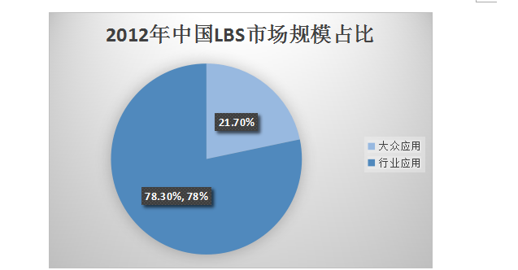

（图2-1 2012年中国LBS市场规模占比图）

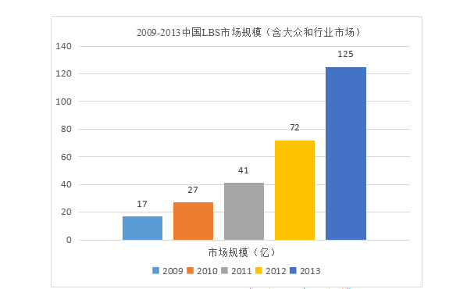

（图2 -2 2009-2013中国LBS市场规模图）

（2）传统定位技术无法满足室内定位需求

尽管室内定位需求强烈，传统的室内定位技术（卫星定位，基站定位）却因技术限制，无法满足室内定位要求。卫星定位信号受墙壁阻隔，只能分辨平面位置，对高度信息不明感，不能准确辨别不同楼层，导致无法实现定位。移动基站定位精度低，定位能力有限。

（3） 室内定位技术研究进展迅速，行业应用有望启动

学术界对室内定位研究已久，技术完善。美国导航协会论文集是定位导航界应用技术的风向标，其主要关注领域往往领先大规模应用五年，如当初 GPS 技术；五年前论文集中室内定位文献数量快速上升，预示室内定位技术走向成熟。

（4）室外定位增速放缓，从业者将室内定位延伸

室内定位产业链初成，上下游环节支持室内定位发展。从底层芯片、终端支持、操作系统，到应用程序层面，室内定位技术的上游支持环节已经非常完 善，包括高通、苹果、谷歌在内的科技巨头都在布局室内定位的生态支持。在下游，商业场馆、品牌商为室内定位带来的价值买单的意愿也已非常强烈，将促进室内 定位技术的商业变现。

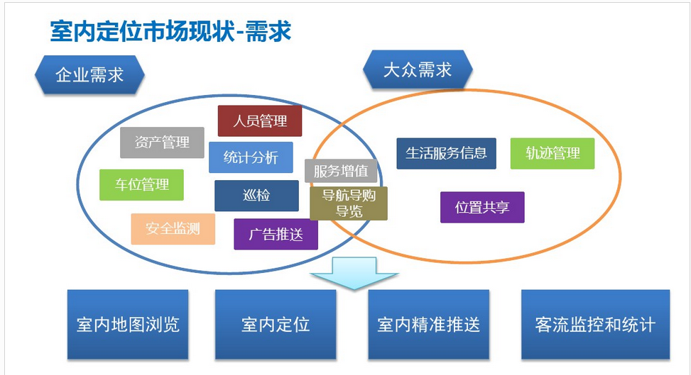

(图2-3 室内定位市场现状-需求图)

2.3竞争分析

1. 上海##公司，致力于提供购物餐饮、休闲娱乐、交通设施、医疗教育等多种大型场所的室内地图服务，为用户提供室内定位和导航、 POI 搜索、公共设施查询、城市生活指南等。作为全国最大的室内地图服务商，##公司的定位是给场馆提供导航的综合解决方案。
2. 北京&&科技公司，通过Wi-Fi网络来获取用户手机在商场内的实时位置，精确统计用户到访频次、驻留时间及动线热图，从而了解用户的购物习惯和品牌偏好，再通过微信服务号、手机APP、自助服务终端等多渠道来对其进行个性化的营销和服务。

|  |  |  |
| --- | --- | --- |
| 公司/优劣分析 | 优势 | 劣势 |
| 上海##公司 | 1. 根据不同场景使用WiFi定位技术，手机WiFi开启不需连网络，即可定位; 2. 中国最大的室内位置数据和解决方案服务商，拥有中国数据量最大最权威的室内地图数据库。 | 1. 前期硬件布局上需要投入数量庞大的相关物理设备，成本高; 2. Wifi信号强度容易受到干扰，不稳定，信号处理难度大; 3. WIFi定位只可达到米级定位（1-10米），无法做到精准定位且响应速度不高。 |
| 北京&&科技公司 | 1. 无需WiFi网络设备支持，有WiFi网络环境下即可，用户终端需安装定位软件包; 2. 终端计算用户位置(终端需要开启WiFi，无需连接); 3. 位置数据可上传服务器做数据统计。 |

（表2-1 竞争者优劣势分析表）

2.4项目SWOT分析

1. 优势分析

1. 二维码技术有存储信息量大，抗损性能强，制作成本低廉，识别速度快等特点，并且二维码应用的普遍性得到广发认可，将二维码技术的便捷性应用于室内定位导航中，可以以低成本快速大范围实现室内定位导航。
2. 智鹿APP融合定位导航，停车，WIFI,商铺收藏等服务，用户尽享便利；提供会员管理，信息推动，优惠发放等服务，运营方省时省力；
3. 深度挖掘室内位置数据，将之可视化直观展现，辅助运营方利用数据提升管理运营效力。

2.劣势分析

作为一家初创公司，会面临以下劣势：

1. 缺乏原始用户积累，这点需要靠时间和应用服务质量一点点的来弥补；
2. 资源紧缺：资金紧，人员少，缺人才;
3. 企业知名度不高:新创建的企业没有办法马上获得较高的知名度，因此对企业的美誉度，融资需求都有影响；
4. 经营和管理无章无序：企业开发时，很可能不具备有效的制度，规范，流程等，因此企业的经营和管理会比较杂乱，效益会受到影响。

3.机遇分析

1. 移动互联网促进了IT产业的发展

随着宽带无线接入技术以及新一代智能手机的普及和发展，“移动互联网”应用而生并迅速的发展起来。智能手机等移动互联网终端也逐渐成为人们获取信息的重要窗口。移动互联网的发展其实就是移动通信向传统互联网融合的过程，这势必导致整个IT产业链的重构。电信运营商，服务提供商，硬件供应商也将进一步组成新的产业集群，推动整个IT产业的快速发展。

1. LBS网络应用在移动互联网时代迎来了黄金发展期

移动互联时代下的LBS应用，可以通过无线通讯网络来获取终端用户的实时位置，同时通过与云端服务器的连接，即时推送给用户基于其当前位置的，精确、有效的信息服务，从而极大地方便了人们的生产生活。这种快速有效的定位服务可以在商业领域广泛地被应用，这种更有针对性、更为智能的信息服务也极大地优越于传统的平面媒体，带给用户更为新颖的广告体验。所以，LBS应用在电子商务领域被广泛地探索、应用。

1. 基于室内定位的位置信息服务用户需求明显

由于现代社会人们的生产生活越来越多地集中在室内环境中，所以，基于室内定位的位置信息服务拥有庞大的用户需求。这也对室内定位系统（IPS，Indoor Position System）的发展提出了更高的要求。例如大型场馆的防盗措施、商场的室内导购、老人儿童防走失、企业公司的实时人力资源管理以及线上交易与线下服务的对接等，都将依赖于及时、精确的室内定位系统的发展来提供相应的及时信息服务。

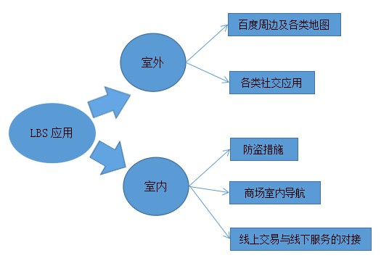

（图2-4 LBS应用软件分布图）

1. 室内定位服务在O2O电商领域前景广泛

线上对线下（O2O，Online to Offline）的商业模式，是近年来十分热门的新型电子商务模式。随着本地化电子商务的发展，信息和实物之间、线上和线下之间的联系变得愈加紧密。O2O模式让电子商务进入了一个新的发展阶段，催化本地生活服务业电子商务的爆发。将线上虚拟经济与线下实体经济完美结合的O2O模式更是蕴育着一个巨大的市场。

我们也不难发现，线上对线下的聚焦点便体现在专有、及时的服务信息供应上面。而作为提供本地生活服务内容的基于室内定位的LBS应用，自然极大地引领着O2O模式的进一步发展。通过室内定位，用户可以方便地查找到周边商户的具体介绍、优惠信息，一定程度上便可以帮助用户决策，改变用户购买行为。

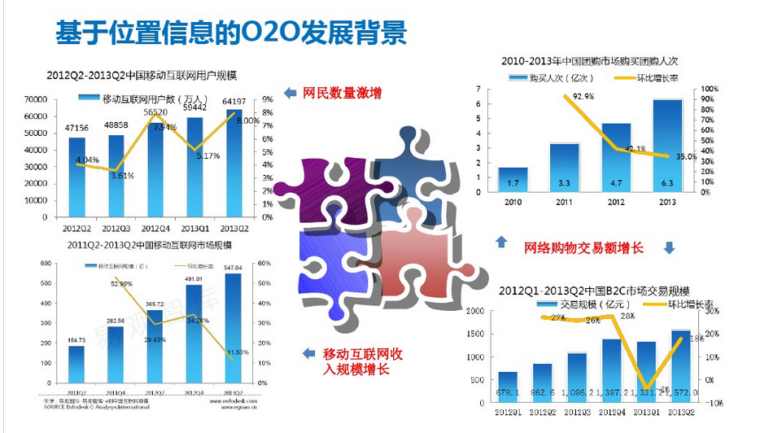

（图2-5 基于位置信息的O2O发展背景图）

2.5市场营销

2.5.1竞争策略

我们将本软件更好的与用户的日常消费活动联系起来，并与商家携手推出吸引人的优惠和福利，使他们在进行本产品服务范围内的线上消费活动时会首先选择本产品。我们也将不断倾听用户的意见及反馈，不断改进或增加新的功能。而本产品对用户的贴心关怀与对用户体验的重视也会为产品产生一定的用户基础和用户粘性，使得他们继续选择本产品。

（1）导入期：初进入市场，导入期优先考虑的是产品的介绍和推广，建立初步的用户基础，培育产品市场认知度及提升产品知名度。由此，将结合产品的功能，先与人流量较大及有较大潜在用户需求的大型室内消费场所互相合作，为商家提供可利用的平台，使平台同时也为消费者及产品目标用户群体服务。使用逐步打入的市场策略，逐渐建立使用惯性，同时也用产品本身良好的用户体验来吸引用户、保持使用惯性。

（2）成长期：此时产品已有一定的市场认知基础，使用需求进一步扩大；同时产品的改进方向和更多的功能拓展需求也展现在开发者面前；由此种种，将采取以下的发展策略：

1继续改善产品的用户体验；完善功能及不足之处

2拓展产品的功能，扩大提供的服务所涵盖的范围

3开拓新的目标市场，发掘更多用户群体

4改变广告营销策略，重点变更

（3）成熟期：同类产品在市场的竞争变得越发激烈，同时市场也应该进入饱和状态，呈现供过于求的现象。此时，应考虑如何继续巩固积累下来的用户基础，在竞争中使用户继续选择本产品而不是转移至其他产品；考虑如何进一步提升产品的影响力以吸引新用户及使其他产品的用户的注意力转移到本产品上来。据此，将采用以下的措施：

1与已有的合作伙伴加强合作深度，与具知名度及影响力的商家合作，不断扩大加深合作的范围与广度。

2公司内部不断完善自身经营方针及管理制度，节约成本提高效率。

3丰富完善产品的服务范围，拓展新的服务区域。针对老用户提出回馈方针，巩固老用户基础，减少用户流失；针对吸引新用户与合作方推出独特促销方案，吸引新用户群体。

4提升企业的影响力，更多的参与到公益活动及社会公众事务中，塑造更好的企业形象，同时也获得认可和影响力。

2.5.2宣传推广战略

1. 线上推广：（1）与合作商家一同合作推广，在微博和微信公众号朋友圈等线上主流媒介作推广。（2）门户网站推广，也可和其他商家合作互推链接互惠互利
2. 线下推广：（1）与当地媒体合作，选择报刊广告等形式作推广，使用较吸引眼球的版面设计与文案；或选择公交候车站的大面积平面广告等（2）与合作商家协商，在其出版的促销印刷物等上刊登推广广告或产品信息（3）在较大型消费场所举办活动或放置推广用的大型吸睛展示品（4）在高校等人流密集的地方作推广

2.6本章小结

本章主要从市场与行业分析了室内导航定位的前景，通过SWOT分析方法确定了项目的竞争优势。市场营销分别从竞争策略，营销策略，宣传推广策略三个方面介绍智鹿项目的市场营销策略。，智鹿项目有两类客户，面对消费者，智鹿提供一个综合型服务APP,核心功能是室内定位和导航，附属扩展功能有外卖，停车，电影，打车，wifi，满足消费者对应用场所的需求；面对商家，智鹿提供一个性价比极高的后台来吸引用户，同时附带广告推送和相关业务搜索功能，让商家用户先体验再收费。总的来说，智鹿项目市场营销策略方向已经逐步清晰。

1. **智鹿应用系统分析**

3.1系统需求分析

智鹿APP面向的用户角色共三个，分别是APP用户即消费者，商户，和商业管理人员，从系统业务上分析这三个角色他们有各自的需求，需求通过系统业务视图如图5-1所示：

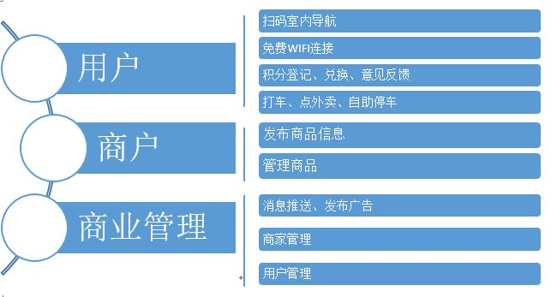

（图3-1系统业务图）

1．商业管理人员

对商业管理人员而言，智鹿APP是一个连接用户和商户的平台，能够实现产品展示和消息发布的功能，能够通过这个平台吸引并留住客户。在这个平台中，对商户的广告管理以及活动推送是要在产品中集中体现的部分，也是吸引用户的方式之一，要通过商户的促销和广告等综合手段来完成一个整体的平台推广。用户在APP的使用过程中，为了培养用户粘度，用户可以通过成为会员积攒积分和领取各种优惠券，并完成积分消费，这可以吸引用户到商业场所中进行消费。

通过以上分析，商业管理人员需要具有以下权限功能：商家管理、会员系统接口、主界面广告推送、商家信息审核与管理、通知管理。

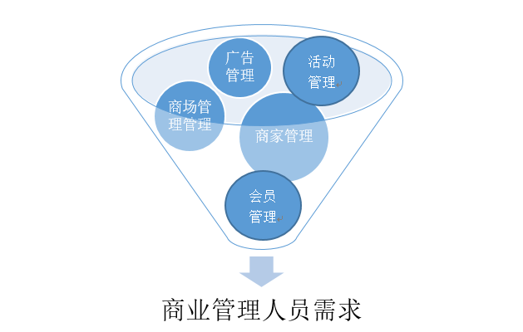

（图3-2商业管理人员需求图）

2．商户店家

智鹿APP对于那种出行购物目的性不清晰的用户有着天然的契合，商户在平台中通过管理自己的店面形象、发布商品信息和广告，完成向用户的推广过程。这一过程直接影响了用户对整个系统的印象。商家平台的存在可以改变信息发布单一的缺陷。商家从自身利益出发，在商品发布等信息推广的过程中会对自己的产品和优惠信息进行精心设计已达到吸引用户的目的

所以商户需要以下功能：自身信息管理、商品和活动信息发布管理，用户关注状态查询。

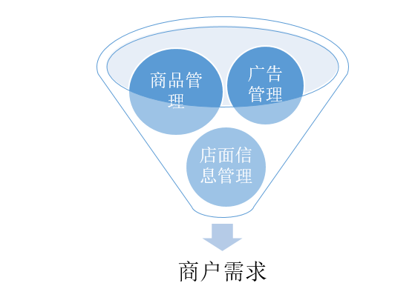

（图3-3商户需求图）

3. APP用户

用户使用APP最终是为了能够改善用户体验，如果在进入大型商业超市等场所时能了解室内场所分布，特别是公共场所的位置分布，方便用户在进入商业场所之后不用为了找寻商铺和公共场所而苦恼，将能够提升用户对商业场所的好感，导航功能，也即提供客户能快速到达其关心商户位置的解决方法。

对用户而言，进入商业超市后面对琳琅满目的商品可能会无所适从，在用户进行消费时如果能收到商家相关商品的商品信息和活动信息，将会提供给用户更多消费选择。同时APP会员与传统的会员积分方式稍有不同，用户成为会员之后，通过购物和参与其他商业活动累计会员积分，当累计超过一定数额是可以在线上APP进行积分消费。

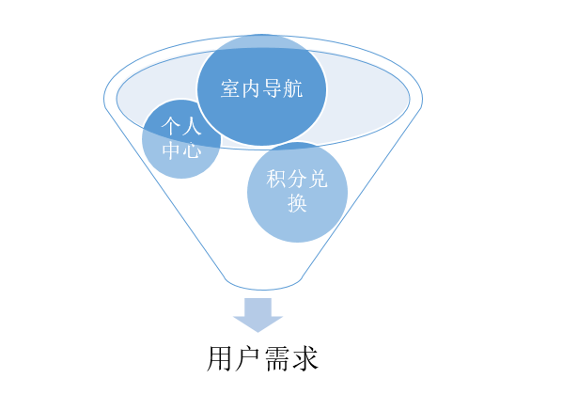

（图3-4用户需求图）

3.2系统应用环境需求

1.服务器需求

服务器类型：IBM X3650

CPU型号：Xeon E5-2650 2GHz

标配CPU数量：1颗

内存数量：8GB ECC DDR4

内部硬盘架数：最大支持8块硬盘

网络控制器：7*USB端口（2个前置，4个后置。1个内置） 2*VGA端口

RAID模式：M5111OE RAID,1

拓展槽：2*PCI 3.0.1*PCI-X

光驱：DVD

最大内存数量:768GB

内存插槽数量：24

CPU频率：2GHz

针对产品上线之后的用户市场，做出设想如下：通过初期的营销推广，APP的使用人数大约在3万左右，并且每年以20%以上的增长率，设定用户使用人数在20万人时，如果用户服务相对比较集中时，大约需要处理30请求/秒，以服务器IBM X3650

是足够的。

2．移动端需求

与传统的的传播媒体相比，移动终端APP具有很多优势，在传播方式上，A PP营销是企业将产品或品牌信息植于应用制作，通过用户自身主动下载，在使用应用的过程中达到信息传播，在传播内容上，传统媒体传播的产品或品牌信息只是在字面上做文章，用户对产品或品牌不能产生全面的感知，而APP的内容表现形式相对丰富很多，中包含图片、动画诸多元素，用户可以全方位的感受产品或品牌。

目前app的开发暂时只面向安卓手机用户，安卓手机的迭代速度非常快，市场的安卓手机参差不齐，为了尽可能适配市场上用户手机，系统对移动终端手机的硬件要求不高，能够正常下载运行微信等软件，支持有相机扫描的功能即可，软件要求支持安卓版本5.0以上。

3.3系统设计原则

（1）先进性原则

商业系统APP的先进性主要是服务体系建立的基础平台的先进性。系统要建立在一个成熟的架构之上，保证整个架构的拓展性和可管理性。为提供一个稳定可靠的服务建立一个稳定的基础。

（2）实用性原则

对于手机而言，屏幕空间资源显得非常珍贵。为了提升屏幕空间的利用率，界面布局应以内容为核心，而提供符合用户期望的内容是移动应用获得成功的关键。如何设计和组织内容，使用户能快速理解移动应用所提供的内容，使内容真正有意义，这是非常重要的。

（3）可拓展性原则

商业系统的建立是一不断迭代完善的过程，随着商业模式改变现在以及将来会不断增加商业功能，APP作为商业系统的一个入口要体现系统的可拓展性，在APP中除了必要的功能模块以外，还需要提供继续开发的空间，为用户持续提供优质的服务。

（4）易学习性原则

对于移动应用产品，提倡的是简单、直接的操作，倾向于清晰地表达产品目标和价值。让用户快速学会使用，尽量不要让他们查看帮助文档。保持界面架构简单、明了，导航设计清晰易理解，操作简单可见，通过界面元素的表意的和界面提供的线索就能让用户清晰地知道操作方式。只有这样的设计，才能让用户的学习使用没有负担，而不是通过帮助系统来教会用户操作。

3.4本章小结

本章重点主要从系统面向的三个用户角色出发，分析用户各自的需求，商业管理人员需要对用户和商户的信息进行管理同时还需要进行商场事务管理，商户需要从商业利益出发去维护自己在APP中商业形象和推送有价值的商品活动信息，用户对商业场所有空间感知以及了解最新商品优惠的需求。本章还分析了系统设计的原则，为接下来的系统设计规划整体方向做好铺垫。

1. **智鹿应用系统设计**

4.1系统架构设计

智鹿APP系统架构以商业管理人员，商户和APP用户为核心，商业管理人员可通过后台执行登录、商场管理、 更新设置等操作：商户可通过商户后台登录对自己的商店进行信息发布、商品管理、查看用户关注度等操作；APP用户使用APP进行室内导航了解楼层商户分布，掌握最新商品活动咨询。其他配套设施应用例如WIFI连接、自助泊车和其他第三方应用功能例如打车，点外卖，购买电影票等，系统架构如图6-1所示

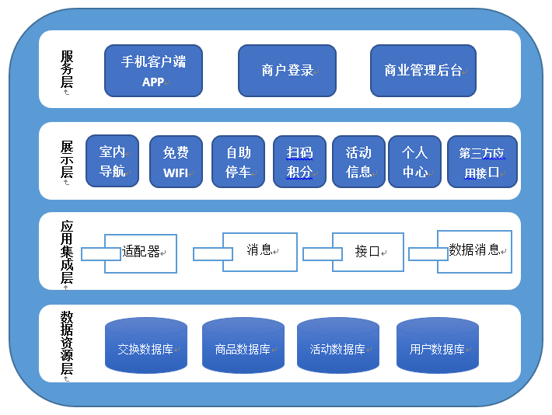

（图4-1系统架构图）

4.2系统功能模块设计

4.2.1商业管理者功能

（1）商场管理

商场管理是兼顾商场日常管理比较多的一个功能，面向商户可以群发商业级别的通知，可以对内容进行设置，定时发送。以及商业中心活动审核。其次管理商业中心的布局信息，更新是商业中心的地图。

（2）商户管理

商户管理即对商业场所范围中的实体商铺进行管理，包括对商户账户的增减、对商户提交信息的审核（审核内容包含商户店面信息电话、介绍、标签、商品信息，活动信息等），对于审核不通过的信息作退回处理。其次管理员可以采取不同的方式对APP界面显示的商户进行排名，例如通过竞价方式或者默认排名。

（3）主界面广告管理

APP主页面有一定的空间留作商业广告使用，主要用途有两方面，可以以有偿的方式开放给商户使用，也可以促销自营商品或者商业体活动，广告管理的功能是对广告内容、展示时间等信息的处理进行简单的处理以及发布删除操作。

（4）会员管理

会员管理是在用户信息的基础上建立的。积分获取分为两个部分：消费积分和奖励积分，成为会员消费之后根据消费数额不同，可以累计不同烦人积分，当消费额度超过设定的标准或者积极参加商业中心举办的活动都可以获得奖励积分，累计的积分可以换购精美礼品，。同时会员消费的实际产品金额将记录会员的信用等级，会员级别越高，享受优惠越多。

（5）活动管理

活动管理主要负责管理的商业中心策划的整体活动，区别于商户各自的商家活动，商业中心的活动覆盖整个商业场所的用户和商户，作为吸引人气活跃商业气氛的重要手段，活动管理主要是商业中心的优惠折扣信息、举办的现场活动和历史活动记录。

4.2.2商户功能

（1）商品信息管理

商户通过登录商家平台可以提交商品信息，包括商户图片、价格、和折扣值等信息，之后提交由商业管理员审核。

（2）广告信息管理

广告信息有两个方面组成，一是商户发布铺面广告，当用户点击进入商户店铺页面时可以被查看到，商户只需要提交管理审核通过既可。二是APP主界面的广告版块，此版块用户浏览量最大，商户在此模块发布广告信息需要按照一定的模板制作，如需发布还需要另外缴纳费用。

（3）用户状态查询

商户可以查看自己店铺被浏览次数和被关注次数以及自家商品的被浏览次数和被收藏次数。

4.2.3用户功能

（1）地图使用功能

用户可通过点击地图功能浏览超市的各个楼层，查看每个楼层的商户及公共场所的分布情况。通过调用手机相机扫描附近的二维码即可获取当前位置信息，再结合路径规划算法为用户计算出抵达目的地的一条最优路径。

（2）商品活动信息查询

用户在APP使用的不同模块都可以浏览到对应的商品或活动优惠信息。APP界面首页可以点击查看商业中心发布的活动信息，点击进入商家页面，可以浏览商家的商品活动信息，同时用户可以在使用搜索功能搜索商户和商品信息。

（3）美食餐饮以及自助服务

此版块功能旨在完善商业中心的基础配套，用户可以浏览商家列表，查询餐饮店前往消费，在店里消费用户可以使用APP在排号功能代替人工排队点餐，也可以通过外卖功能点外卖，另外APP还集成了打车，电影购票，WIFI连接等功能，为消费者打造整套的商业消费方案以供选择。

（4）会员中心

进入会员模块后可以注册和登录，登录成功之后会显示会员信息，会员等级以及消费积分。

4.2.4项目研究的重点：二维码扫码与解析

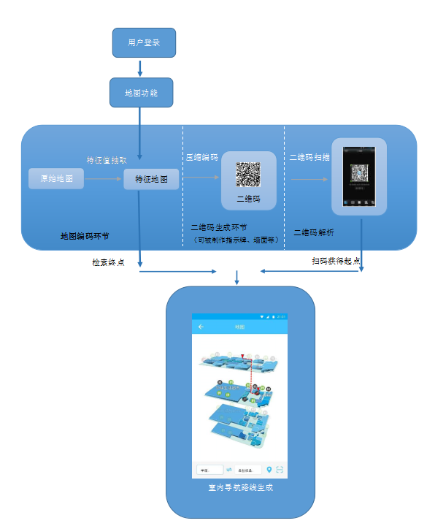 基于二维码的定位和导航是一种新兴的技术，其基本原理为：测量现实室内空间的实际环境制作成平面2D的地图，并在地图中标注各类建筑物的几何要素和属性信息（坐标点），在二维码中储存特定的坐标，用户扫描二维码后系统做出响应，解码二维码并显示用户目前的地理位置。二维码编码的技术框架如下图所示：

（图4-2二维码技术框架图）

如图所示二维码扫码储存服务包括的地图编码环节、二维码生成环节、二维码解析环节等3部分:

地图编码先通过测量实际室内环境中环境要素(空间面积和建筑物分布)，生成具有2D平面效果的特征地图，特征地图上标注有室内空间各建筑物的坐标信息和属性信息。

二维码生成环节，二维码可储存内容十分广泛，图片、文本、链接等等，它采用高密度编码方式，具有强大的容错、纠错能力及高可靠性的译码正确率，即使条形码被损坏50%时，仍可被正确读出，误码率不超过千万分之一，在这个系统环节中，需要将特征地图中建筑物信息（坐标信息和位置编号）以文本的形式储存，二维码制作工具可使用在线二维码制作工具如草料二维码等，制作完成后将二维码图标保存即可。

二维码解析环节，二维码的扫描解析是系统实现的重要技术点之一，二维码解析是调用***公司的开源项目ZXing库，ZXing是一个开放源码的，用Java实现的多种格式的1D/2D条码图像处理库，它包含了联系到其他语言的端口。Zxing可以实现使用手机的内置的摄像头完成条形码的扫描及解码。

4.2.5项目研究的难点：路径导航算法分析与优化

路线导航采用的算法是Dijkstra算法（迪杰斯特拉），算法是典型的最短路径路由算法，用于计算一个节点到其他所有节点的最短路径。主要特点是以起始点为中心向外层层扩展，直到扩展到终点为止。Dijkstra算法能得出最短路径的最优解。由于他遍历计算的节点很多，算法实际的效率比较低下，仍有优化的空间。

Dijkstra算法思想为：设G=(V,E)是一个带权有向图，把图中顶点集合V分成两组，第一组为已求出最短路径的顶点集合（用S表示，初始时S中只有一个源点，以后每求得一条最短路径 , 就将 加入到集合S中，直到全部顶点都加入到S中，算法就结束了），第二组为其余未确定最短路径的顶点集合（用U表示），按最短路径长度的递增次序依次把第二组的顶点加入S中。在加入的过程中，总保持从源点v到S中各顶点的最短路径长度不大于从源点v到U中任何顶点的最短路径长度。此外，每个顶点对应一个距离，S中的顶点的距离就是从v到此顶点的最短路径长度，U中的顶点的距离，是从v到此顶点只包括S中的顶点为中间顶点的当前最短路径长度

算法步骤

1. 初始化时，S只含有源节点；  
   ②从U中选取一个距离v最小的顶点k加入S中（该选定的距离就是v到k的最短路径长度）；  
   ③以k为新考虑的中间点，修改U中各顶点的距离；若从源节点v到顶点u的距离（经过顶点k）比原来距离（不经过顶点k）短，则修改顶点u的距离值，修改后的距离值是顶点k的距离加上k到u的距离；  
   ④重复步骤（2）和（3），直到所有顶点都包含在S中。

（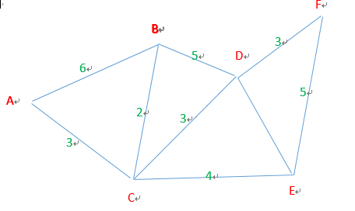图4-3 Dijkstra算法图例）

Dijkstra算法举例说明，如图，设A为源点，求A到其他各顶点（B、C、D、E、F）的最短路径。线上所标注为相邻线段之间的距离，即权值。（注：此图为随意所画，其相邻顶点间的距离与图中的目视长度不能一一对等），伪代码的实现如下：

清除所有点标记

d[0] = 0,其他d[i] = INF

循环n次

{

　　在所有未标记节点中，选出d值最小的结点x

　　标记x结点

　　对于从x出发的所有边(x,y),更新d[y] = min(d[y], d[x] + w(x,y))

}

假设起始结点为start,它到结点i的路径长d[i], 未标记结点v[i] = 0,已标记v[i]=1.

w[x][y] = INF表示边(x,y)不存在

4.3系统安全设计

系统安全是指在系统生命周期内应用系统安全工程和系统安全管理方法，辨识系统中的隐患，并采取有效的控制措施使其危险性最小，落实放泄密、防篡改、防窃取以及防止网络攻击，确保电子系统的安全，针对现在大多系统的分布式结构,因为同时要面向不同地理位置，不同网络地址，不同级别，不同权限的用户提供服务，稍不留神就可能产生潜在的安全隐患根据本系统过程需求，从以下几个方面进行安全保障：

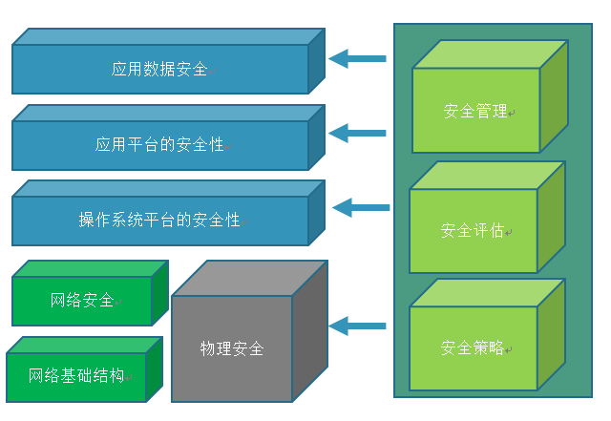

（图4-4 安全防护拓扑图）

4.3.1物理层安全

系统在物理层面临着对计算机网络与计算机系统的物理装备的威胁，主要表现在自然灾害、电磁辐射与恶劣工作环境方面。相应的防范措施包括抗干扰系统、物理隔离、防辐射系统、数据备份等。其中物理隔离和数据备份及恢复是最为关键物理层安全防护技术。

物理隔离网闸是使用带有多种控制功能的固态开关读写介质连接两个独立主机系统的信息安全设备。由于物理隔离网闸所连接的两个独立主机系统之间，不存在通信的物理连接、逻辑连接、信息传输命令、信息传输协议，不存在依据协议的信息包转发，只有数据文件的无协议"摆渡"，且对固态存储介质只有"读"和"写"两个命令。所以，物理隔离网闸从物理上隔离、阻断了具有潜在攻击可能的一切连接，使"黑客"无法入侵、无法攻击、无法破坏。

备份不仅是数据的保护，其最终目的是为了在系统遇到人为或自然灾难时，能够通过备份内容对系统进行有效的灾难恢复。备份不是单纯的拷贝，管理也是备份重要的组成部分。管理包括备份的可计划性、磁带机的自动化操作、历史记录的保存以及日志记录等

4.3.2网络层安全

在系统对于网络安全采取三级防御体系：一级防火墙，抵御非法访问：二级安全网关。防止病毒传播：三级物理隔离内外网，主要的措施如下：

* 在外围接口上，阻止伪装成内部IP地址的外部传入数据包，防止IP欺骗。
* 在内部接口上，阻止伪装成外部地址的IP地址的传出数据包，防止内部攻击。
* 通过代理服务器来处理所有内部客户端的出站WEB访问，并且响应将返回给客户端
* 在所有加入的网段之间执行数据包的状态检查
* 在所有连接的网段之间路由通信，不使用网络地址转换。

4.3.3系统层安全

操作系统是所有计算机终端和服务器运行的基础，因此十分重要。针对系统对不同环境中操作系统使用范围有不同的需求，系统的安全管理措施应包括：

* 及时进行版本升级和补丁升级
* 开启日志审计
* 关闭不需要的开放端口以及服务
* 谨慎使用远程管理程序
* 限制超级用户的使用权利
* 卸载不需要的系统组件
* 结合使用防火墙

4.4本章小结

本章由App的系统需求分析比较详细的设计系统架构以及APP的功能模块，介绍了APP的特色功能是采用二维码扫码获取起始坐标信息的方式实现室内导航，同时简要的介绍了关于设计安全系统方面的原则与措施。

1. **智鹿应用系统实施**

系统实施针对智鹿app的主要模块室内导航部分做了重点介绍，基于Android SDK的应用开发其实还需要注册开发者账号申请应用密钥以及开发平台的基础配置，这里不再赘述。主要介绍室内导航主要控件加载和二维码接入。

5.1加载基础地图

由于SDK中没有包含地图编辑器的功能，室内地图的制作尚未开发给普通开发者使用，但开发者可以提供地图的实际测量数据（面积长宽等）交由**公司制作，地图制作完成后再交付开发者使用，加载地图首先需要布局xml文件中添加地图控件<com.fengmap.android.map.FMMapView />后才可以正常显示地图。

地图的访问可分为在线访问和线下访问，此应用采用的是线下访问的方式，将地图下载保存在应用当中，线下访问地图可以用openMapByPath(path)方法加载显示，其中path是离线地图文件的地图所在sdcard路径。

地图文件成功获取到之后需要匹配地图主题文件，通过loadThemeByPath(FileUtil，s.getDefaultThemePath(this))方法加载即可。

protected void onCreate(Bundle savedInstanceState) {

super.onCreate(savedInstanceState);

FMMapView mapView = (FMMapView) findViewById(R.id.map_view);

mFMMap = mapView.getFMMap(); //获取地图操作对象

String bid = "10380"; //地图id

mFMMap.openMapById(bid, true); //打开地图

}

需要注意的是，地图销毁释放底层资源，不能在Activity的onDestory 方法里去销毁地图，原因是底层资源的销毁是异步操作，需要在GL线程里面处理，也就是销毁地图前必须保证GL线程活着，而onDestroy回调执行时并不能保证这一点，大多数情况是此时GL线程已经销毁，底层GLView释放失败，下次再打开地图会出现异常。基础地图的显示如下图所示：

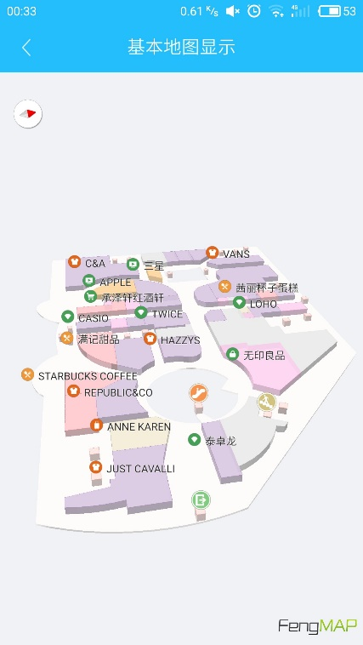（图5.1 基础地图显示）

5.2楼层分布显示控件

SDK 中提供两种类型的楼层切换控件FMSwitchFloorComponent和FMFloorControllerComponent。在此应用中我们选择的是FMFloorControllerComponent控件，它仅仅能逐层显示楼层，还能够将将所有楼层全部显示出来。楼层的创建：mFloorComponent = new FMFloorControllerComponent(this);创建楼层之后需要定义显示的楼层数目：mFloorComponent.setMaxItemCount(4);最后再为楼层切换事件注册事件监听:

mFloorComponent.setOnFMFloorControllerComponentListener

(new FMFloorControllerComponent.OnFMFloorControllerComponentListener() {

public void onSwitchFloorMode(View view,

FMFloorControllerComponent.FMFloorMode currentMode) { }

public boolean onItemSelected(int groupId, String floorName) {

return false;

}

});

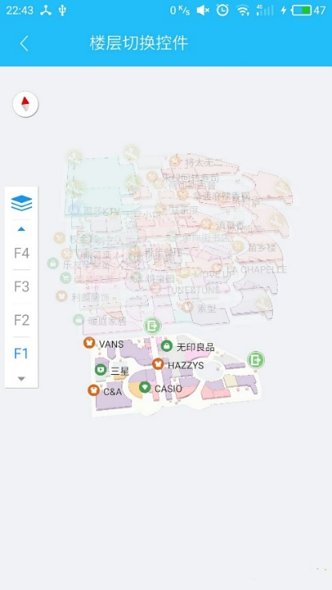楼层分布显示控件显示如下图所示：

（图5.2 楼层控件显示）

5.3 2D/3D视图切换控件

地图初始化默认为三维显示状态，地图初始化后设置地图显示状态。参考代码如下：

mFMMap.setFMViewMode(FMViewMode.FMVIEW_MODE_2D); //设置地图2D显示模式

mFMMap.setFMViewMode(FMViewMode.FMVIEW_MODE_3D); //设置地图3D显示模式

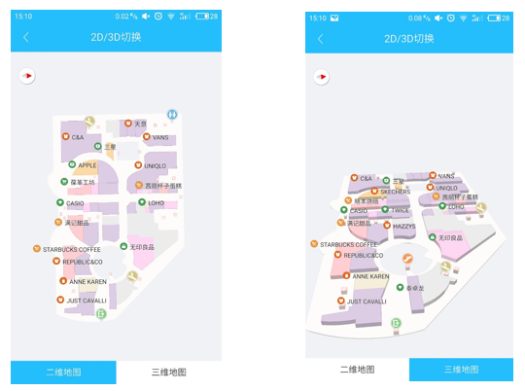2D/3D视图切换控件显示如下图所示：

（图5.3 视图切换控件显示）

5.4 IPO搜索控件

用户在使用地图功能过程中如果需要查询场所里具体某个建筑物位置，可通过该功能实现。SDK提供模型（建筑物在地图中以模型的形式存在）和公共设施查询接口，可以根据关键字或者类型查询模型和公共设施信息的查询,此应用采用是以关键字查询的方式，用户输入关键字信息后，下拉列表就会显示包含关键字的建筑物名称。

初始化并得到搜索分析器，提供地图搜索服务。示例代码如下：

try {

mSearchAnalyser = FMSearchAnalyser.getFMSearchAnalyserByPath(path);

} catch (FileNotFoundException pE) {

pE.printStackTrace();

} catch (FMObjectException pE) {

pE.printStackTrace();

}

执行搜索分析：

int[] groupIds = map.getMapGroupIds(); //groupIds为地图楼层id集合

FMSearchModelByKeywordRequest request = new FMSearchModelByKeywordRequest(groupIds, keyword);// keyword为关键字

ArrayList<FMSearchResult> result = searchAnalyser.executeFMSearchRequest(request); //获取查询返回结果数据

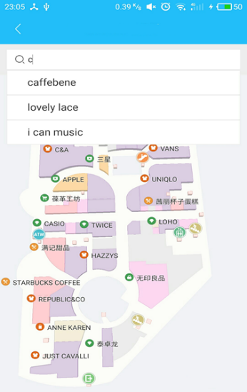搜索控件显示如下图所示：

（图5.4 搜索控件显示）

5.5 路径规划

路径规划是导航应用中一个核心功能，Fengmap Android SDK支持根据起点和终点坐标规划路线功能，实现路径规划功能最根本的在于找到起始点坐标，在此应用中的体现就是stGroupId（起始点楼层）、stCoord（起始点坐标）、endGroupId（终点楼层）、endCoord（终点坐标）。

初始化路径分析对象，示例代码如下：

try {

mNaviAnalyser = FMNaviAnalyser.getFMNaviAnalyserByPath(path);

} catch (FileNotFoundException pE) {

pE.printStackTrace();

} catch (FMObjectException pE) {

pE.printStackTrace();

}

添加起始点：

int stGroupId =起始点楼层;

FMMapCoord stCoord = new FMMapCoord(X, Y);

int endGroupId =终点楼层;

FMMapCoord endCoord = new FMMapCoord(X, Y);

根据设置的起始点和起始楼层进行路径分析，分析成功，返回路径经过的坐标点集

mLineLayer = mFMMap.getFMLayerProxy().getFMLineLayer();//创建线图层

mFMMap.addLayer(mLineLayer); //添加线图层

int type = mNaviAnalyser.analyzeNavi(stGroupId, stCoord, endGroupId, endCoord,

FMNaviAnalyser.FMNaviModule.MODULE_SHORTEST); //根据起始点坐标和楼层id等信息进行路径规划

if (type == FMNaviAnalyser.FMRouteCalcuResult.ROUTE_SUCCESS) {

ArrayList<FMNaviResult> results = mNaviAnalyser.getNaviResults();

ArrayList<FMSegment> segments = new ArrayList<>();

for (FMNaviResult r : results) {

int groupId = r.getGroupId();

FMSegment s = new FMSegment(groupId, r.getPointList());

segments.add(s);

} // 构造路径规划线所需数据

FMLineMarker lineMarker = new FMLineMarker(segments);

mLineLayer.addMarker(lineMarker);

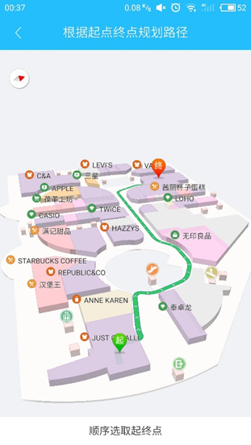路径规划显示如下图所示：

（图5.5 搜索控件显示）

5.6路径文字描述

在应用界面中除了显示导航线路以外，还增加了路径的文字描述功能，通过描述路径走向，更能直观的引导使用者更快抵达目的地。路径的文字描述要建立在路径规划的基础上，根据设置的起始点和起始楼层进行路径分析，分析成功后，返回路径经过的坐标点集。同时可根据结果集获取路径描述等信息。

路径分析：传入起点和终点坐标和起点Id进行楼层分析

int type = mNaviAnalyser.analyzeNavi(stGroupId, stCoord, endGroupId, endCoord,

FMNaviAnalyser.FMNaviModule.MODULE_SHORTEST);

if (type == FMNaviAnalyser.FMRouteCalcuResult.ROUTE_SUCCESS) {

ArrayList datas = mNaviAnalyser.getNaviDescriptionData(); //得到路径分析后的结果集

if(datas.isEmpty()){

return;

}

for (FMNaviDescriptionData data:datas){

Log.d("distance","" +data.getDistance());

}

}

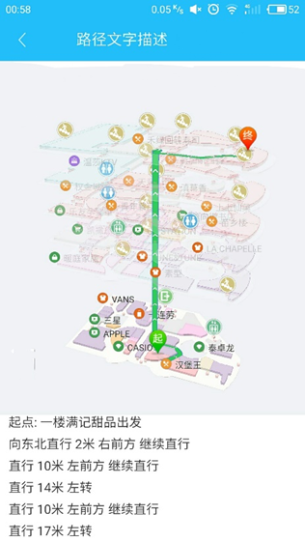路径文字描述显示如下图所示：

（图5.6路径文字描述控件显示）

5.7 二维码扫描获取起点导航

通过扫描二维码获取起点坐标是我们在Fengmap Android SDK提供的功能基础进行二次开发的拓展功能之一，也是我们的特色功能项。在实际的用户需求过程中，用户有可能只关注最终想去的目的地，而不清楚自己目前所处的具体方位，这时，用户只需要通过手机扫描身边的二维码，获取自己的所在位置，再输入终点之后即可实现路径规划。

通过二维码获取起始点坐标信息的技术思路是：调用Zxing.jar库，实现手机摄像头的扫码并且解析二维码内存储的文本数据(此应用中储存的是建筑物的X轴和Y轴坐标信息)，并将数据传递给路径规划的起始点stCoord = new FMMapCoord(X, Y)，之后根据起始点坐标和楼层id等信息进行路径规划mNaviAnalyser.analyzeNavi(stGroupId, stCoord, endGroupId, endCoord,**)

ZXing是Google公司一个开放源码的，用Java实现的多种格式的1D/2D条码图像处理库，它包含了联系到其他语言的端口。可以实现使用手机的内置的摄像头完成条形码的扫描及解码。

在导入ZXxing的android源码之前，先去官方下载zxing的源码，ZXing的项目是非常庞大的，功能也非常多，我们只需要用到扫码解析这一项功能，只需要将几个核心类包拷贝到我们的项目下即可，核心类包：camera、decoding、encoding、view。CaptureActivity.java是拍照取景的类，camera包下面的类主要与照相机相关的类，decoding和encoding是解码和编码相关的类，view是取景框相关的类。

首先导入核心包core.jar,建立CaptureActivity.java的xml布局文件capture.xml <SurfaceView >和<com.zxing.view.ViewfinderView >.之后修改AndrodMainfest.xml文件，主要是赋予权限：

<uses-permission android:name="android.permission.VIBRATE"/>（手机震动权限）

<uses-permission android:name="android.permission.CAMERA"/> （使用照相机权限）

<uses-feature android:name="android.hardware.camera.autofocus"/>（自动聚焦权限），

进行到这里，应用已经可以调用手机进行扫码了,但我们的目的是将扫码得到坐标信息传递给起始点进行路径规划，所以在识别二维码之后是需要要把结果返回给路径规划算法进行路径规划。

将扫描结果输出：

protected void onActivityResult(int requestCode, int resultCode, Intent data) {

super.onActivityResult(requestCode, resultCode, data);

if (resultCode == RESULT_OK) {

Bundle bundle = data.getExtras();

String result = bundle.getString("result");

mTvRsult.setText(result);

}

}

这里的result存储就是从二维码中解析出的数据，即起点的坐标。将其传值给路径规划算法的起始点坐标和起始点所在楼层既可以实现路径规。

if (stCoord == null) {

clear();

stCoord = mapCoordResult.getMapCoord();

stGroupId = mapCoordResult.getGroupId();

createStartImageMarker();

return;

}//起始点和起始点所在楼层

if (endCoord == null) {

endCoord = mapCoordResult.getMapCoord();

endGroupId = mapCoordResult.getGroupId();

createEndImageMarker();

}//终点点和终点点所在楼层

analyzeNavigation();//开始分析导航

二维码扫描获取起点导航显示如下图所示：

（图5.7二维码扫描获取起点导航控件显示）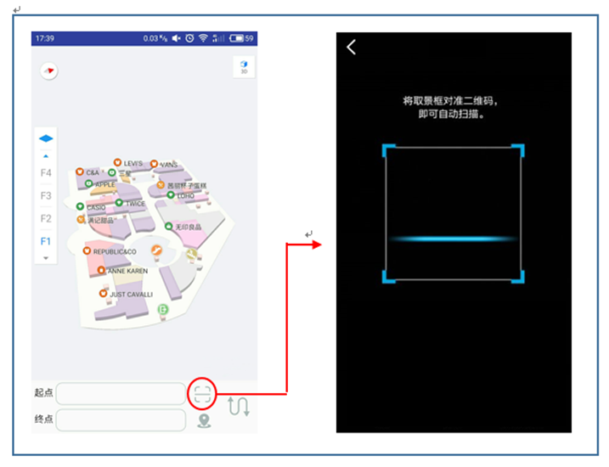

5.8本章小节

本章是系统实施，主要介绍了智鹿app室内导航模块的具体实现，主要包括了基础地图在内的控件加载以及二维码的扫码和解析

1. **财务规划与风险分析**

6.1资金规划与预期收入

根据企业拟定的五年计划，总的资金需求大约在600万元左右，这个是在不计相关利润的前提下计算的，相关需求的根据如下：

第一年投资额度在200万元左右。投资计划在项目启动后，需要的人员配置大致如下：核心管理层2-3人，工程师5-6人（软件3-4人，测试1-2人），行政管理和财务人员2-3人。这些方面的开支每年在80万左右。其中管理层10万/年*3人=30万/年，工程师8万/年*6人=48万/年，行政以及财务人员4万/年*3=12万/年。办公用房60平方米，相关的租赁资金会由当地政府的五年免租政策来抵消，为了以防万一，做了20万的预算。第一年，需要添置办公仪器设备比较多，预计开支在100万左右。总计第一年需要200万元的预算。

第二年起至第四年，每年维持正常生产运营所需要现金流在100万左右（人员80万+设备更新20万）。从第二年起，开始与大型应用场所合作，为应用场所定制专用APP，并形成营业收入。因此，虽然运营和商业规模不断扩大，实际投资额可能不大。直至第四年维持每年120万的预算。

第五年，如果公司的营业额从第二年开始，到第五年为止，完成的如果我们预期，那么可能会进行上市准备。如果实际营业额未达到预期，则会根据具体情况，首先寻找问题症结所在，修正问题后，继续按照第一年的模式去开发下一代产品。作为保守预估，我们采取了后者进行资金需求分析。

|  |  |  |  |
| --- | --- | --- | --- |
| 智鹿科技发展有限公司 创业投资 5年计划；  预期企业五年内总投资金额为600万元 | | | |
| 年度 | 项目实施阶段 | 投资金额 | 资金主要用途 |
| 2016 | 产品设计和开发，  样品制作和调试 | 200万 | 人员支出80万元/年  办公用房租金20万/年  初期设备投资100万/年 |
| 2017 | 第一个项目的建设，集成基本服务 | 100万 | 固定支出100万不变  （人员80万+设备采购20万） |
| 2018 | 第二个项目的建设，增设附属功能 | 100万 | 固定支出100万不变  （人员80万+设备采购20万） |
| 2018 | 第三个项目的建设，数据分析与行为分析 | 100万 | 固定支出100万不变  （人员80万+设备采购20万） |

（表6-1 资金需求年表）

6.2用户规模预测及盈利预测

用户规模预估见表9-1，销售额及利润预估见表9-2

|  |  |  |  |  |  |
| --- | --- | --- | --- | --- | --- |
|  | 第一年 | 第二年 | 第三年 | 第四年 | 第五年 |
| 用户规模预估 | 30万 | 60万 | 120万 | 230万 | 350万 |

（表6-2 未来五年直径用户规模预估）

|  |  |  |  |  |  |
| --- | --- | --- | --- | --- | --- |
|  | 第一年 | 第二年 | 第三年 | 第四年 | 第五年 |
| 广告销售额 | 100 | 230 | 410 | 440 | 580 |
| 商家加盟费 | 50 | 78 | 150 | 180 | 200 |
| 月费会员 | 10 | 15 | 23 | 32 | 67 |
| 利润 | 145.88 | 289.19 | 550.45 | 620.66 | 789.23 |

（表6-3 未来五年直径销售额以及利润预估（万元））

2016年主要从事产品的具体设计、开发、样品制作和测试，没有任何销售。净投入200万元人民币。

2017年，将第一批基于二维码定位的室内应用投放市场。预期每年服务用户数10家，按照产品价格每个应用 20万 元市场价计算：10 家*20万=全年实现销售 200 万元。

2018年，将第二批基于二维码定位的室内应用投放市场。预期每年服务用户数20家，按照产品价格每个应用 20万 元市场价计算：20 家*20万=全年实现销售 400 万元。

2019年，将第三批基于二维码定位的室内应用投放市场。国际上。预期每年服务用户数30家，按照产品价格每个应用 25万 元市场价计算：30 家*25万=全年实现销售650 万元。

2020年，将第四批基于二维码定位的室内应用投放市场。国际上。预期每年服务用户数50家，按照产品价格每个应用 25万 元市场价计算：50 家*25万=全年实现销售 1250 万元。

6.3风险分析

6.3.1 研发风险

由于是初创公司，没有特别强大的研发团队，可能导致 APP 部分设想功能无法马上被研发出来，或者开发时间加长，延误开发进度等。为此，公司准备了以下几种应对措施：第一，为了保证项目进度，先集中攻克 APP 里的比较有特色的功能，其他功能可以等日后再研发；第二，部分实在无法实现的功能可以外包给别的专业公司，只要价钱合理即可；第三，花重金从别的公司里挖走懂行的高技术人才。这三项措施需要审时度势，按实际情况来定夺。

6.3.2 资金风险

由于是初创公司，资金短缺也是一个十分严重的问题，而且此时公司没有进项，只有出项，生存非常困难。为此，如果出现资金短缺的问题，特别是员工工资短缺的情况下，公司将采取以下应对措施：第一，引入天使投资，不错这必须在产品雏形研发出来之后才行；第二，向银行短期贷款，一直坚持到产品雏形研发完毕，然后寻找投资；第三，开源节流，减少其他不必要方面的支出；第四，核心成员工资暂停发放，用部分干股暂时顶替工资，先发放员工工资。这四种方式也是需要根据实际情况而定，另外，公司高层不能把资金短缺的事情告诉员工，一定要风轻云淡的撑过这段时间。

6.3.3管理风险

本公司创业团队中的核心成员，将会分别担任公司的总经理，以及研发部，营销部、综合部经理。为了维持公司创业团队成员的稳定性，公司将在战略制定与实施，宗旨与使命的确定，以及公司其他重要决策的制定都将主要由这四人讨论通过，使他们清晰了解公司战略、宗旨、使命等内容，从而产生责任感和使命感，融入到公司的创业中来。同时，公司将制定合适的制度，使成员各施其职，各尽其能。并且随着公司效益的提高，将提高成员的工资待遇，并在适当的机会以增股的方式使成员掌握公司的一定份额的股票，使他们的利益与公司的利益更紧密地结合起来。对于高科技公司，技术人才的撤出对公司往往是毁灭性的，针对此种情况，本公司将采取使他担任公司重要职务、目标与灵活的工作制度相结合、工资待遇的提高以及参股入股等措施来规避此种风险，同时公司将不断引进和培养优秀的技术人才来减轻此种事情发生给公司所带来的损失。

6.3.4竞争风险

在 IT 业界，模仿竞争是避免不了的，更何况公司也是这个市场的新进入者，会面临很多的竞争。当公司在某些方面比如说用户规模、OTO 市场、广告市场竞争失败的话，公司有以下应对措施：第一，如果落后的不是很远的情况下，公司会采取模仿战略或者低成本战略抓紧跟进；第二，如果竞争差距已经大到无法逾越的话，公司将采取放弃这块市场，或者寻找同样位于弱势的第三家进行弱弱合作，共同抵御竞争强者；第三，在激励竞争的领域，公司会寻找差异化的路线另辟发展；第四，如果在各方面都竞争无力的情况下，公司将会采取集中策略，放弃掉不是很好的几个方面，集中力量做大做强某一个方面。

6.4本章小结

本章根据分析后的假设对智鹿项目未来5年的财务做出了预测与可能遭遇的风险做出了评估，通过计算投资净值、现值等远远高于盈利指数，对于风险系数也有心理预期。

**结论**

本文先是对项目的商业模式进行了简介，继而展开了对目标市场的市场分析。其次，本文重点介绍了 APP 和增值服务的设计，用产品原型图清晰的展示了 APP 的内容框架和功能，另外还对智鹿项目的未来进行了展望。再次，根据智鹿APP 的特色对智鹿项目的市场营销策略进行了阐述，制定了特有的战略方针。再次，为了开展智鹿，需要成立智鹿发展有限公司来组织运营，从组织构架、岗位描述、人力资源管理、公司战略等方面为公司未来的组织运营制定了一系列战略方针。接着，本文进行了相关财务指标分析，证实了项目的可行性。最后，对项目未来将面临的风险进行了预判，制定了对策。

**致谢**

首先真诚的感谢我们团队的指导老师，在开发过程悉心指导我们；同时也感谢我们每一位组员，共同努力合作，互帮互助，相互鼓励，积极讨论解决开发过程的困难。最后，感谢主办方给予我们机会，体验团队精神对开发的重要性，享受开发过程的乐趣。